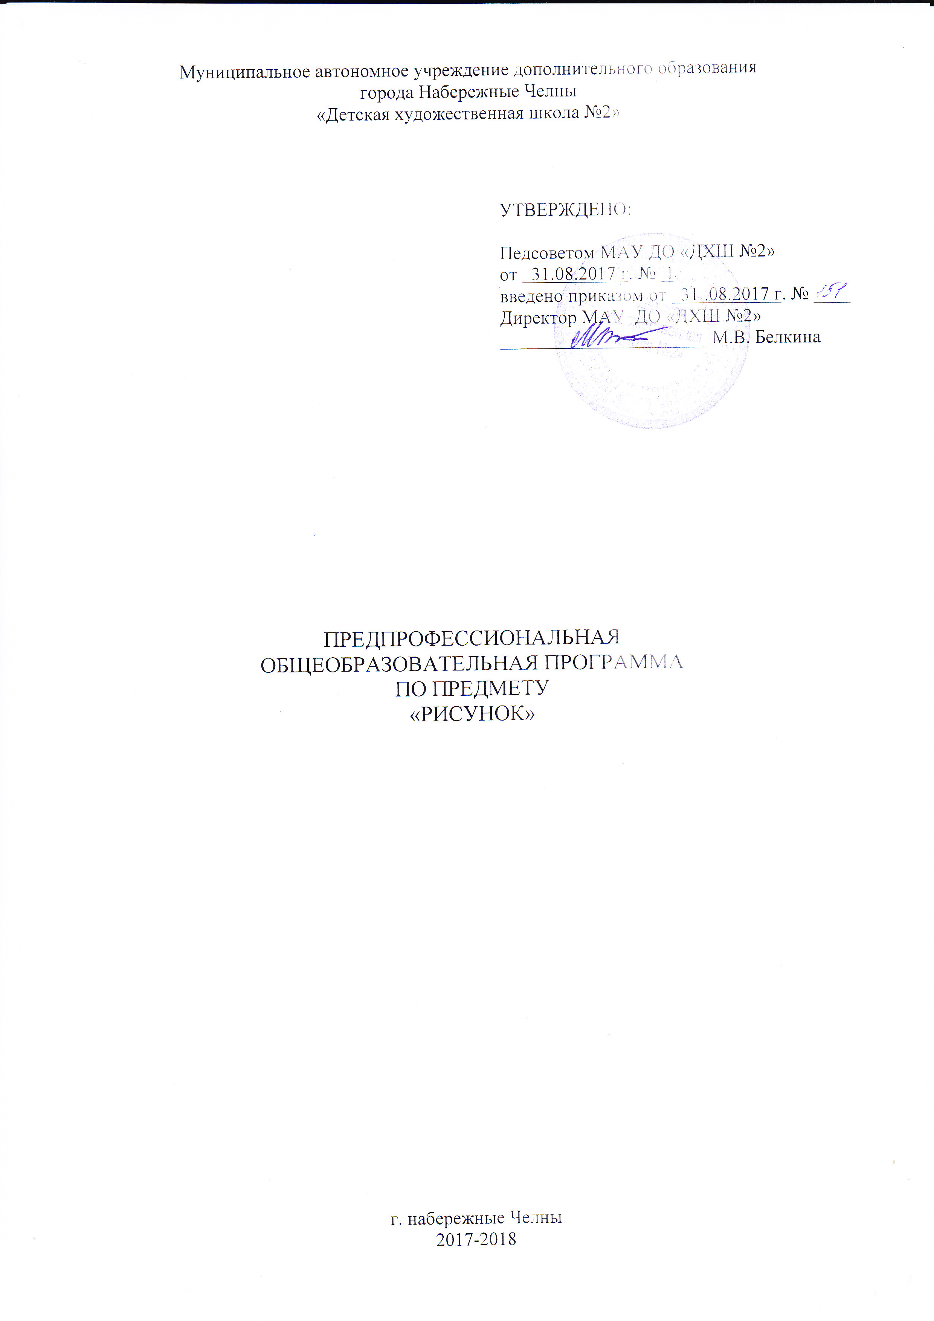Пояснительная записка

С рисунка начинается всякое изображение формы, он лежит в основе всех видов изобразительного искусства.
Знание академического рисунка необходимо каждому профессиональному художнику, независимо от того, какого направления в искусстве он придерживается. Прекрасно владели техникой рисунка художники разных художественных направлений, как, например, О.А. Кипренский, И.Е. Репин, А.А. Иванов, А. Матисс, Ван Гог, А.В. Лентулов.
Средствами рисунка художник может передать и внешние особенности, и внутреннее строение, и материальность объекта, а также психическое состояние живой модели изображения.
С помощью академического рисунка учащиеся понимают закономерность строения формы предмета, последовательность изображения, а также художественно-выразительные возможности рисовальных материалов при передаче фактуры и материальности предметов.
Рисование как определенный вид деятельности человека представляет собой сложный процесс, т.е. включающий познание, изучение окружающей действительности и созидание, т.е. создание художественного образа.
Рисование по памяти и по представлению содержит больше элементов творческой деятельности, чем рисование с натуры. При рисовании с натуры основное внимания обращается на изучение натуры, особенности строения формы.
Учебно-аналитические задачи академического рисунка не исключают творческих моментов, но последние незначительны; главное – изучение строения формы и правил построения изображения.
Главная задача - изучение перспективного построения объемных форм на плоскости графическими средствами по законам природы, так, как зрительно мы ее воспринимаем.
Обучение рисованию с натуры складывается из 2-х видов работы: длительного рисунка и коротких зарисовок – набросков. Программа предусматривает обязательное сочетание этих 2-х видов учебной работы. Чередование краткосрочных заданий с длительными предполагается на всех этапах обучения рисованию с натуры. В длительном рисунке серьезно и глубоко изучаются отдельные правила и законы рисунка, внимание сосредоточивается на отдельных этапах построения изображения. Наброски и краткосрочные зарисовки приучают быстро, легко и свободно оперировать своими знаниями и навыками.
Формирование отдельных понятий и овладение практическими навыками –cложный процесс.
Процесс работы строится по определенным приемам и правилам:
- Каждый сложный комплекс работы над рисунком должен быть расчленен на этапы работы, которые усваиваются учащимися в определенной последовательности.
- Между этапами последовательности выполнения работы над рисунком должна ясно ощущаться взаимосвязь и рассматриваться как единый процесс с соблюдением принципа от простого к сложному.
- Всякий комплекс работ над рисунком должен содержать в себе анализ и синтез.
4. Работа над длительным рисунком должна строиться с учетом
закономерности: от общего к частному и от частного к общему.
В программе четко прослеживается этапность работы над рисунком, которая включает в себя:
Композиционное размещение изображения на плоскости листа бумаги и определение общего характера формы;
- конструктивный анализ формы;
- пластическая моделировка формы светотенью и детальная характеристика натуры;
- подведение итогов всей проделанной работы.
Параллельно с длительным учебным рисунком учащиеся овладевают набросками, которые развивают творческую инициативу, закрепляют знания и навыки.
Основная цель наброска – развитие учащихся наблюдательности, умения быстро улавливать пластическую характеристику модели, ее пропорции и движение. Набросок развивает остроту и точность глазомера, приучает быстро ориентироваться в сложившейся обстановке.
Данная программа позволяет получить учащимся 10-11-х классов достаточный уровень подготовки по предмету «рисунок», способность качественно и быстро выполнять экзаменационную работу на вступительных экзаменах в ВУЗы с разным художественным профилем.

УЧЕБНЫЙ ПЛАН
Срок реализации программы составляет 1 год. Занятия проводятся по 3 академических часа аудиторных занятий и 1,5 часа самостоятельной работы в неделю. Общая учебная нагрузка за два года составляет 204 аудиторных часа, 102 – самостоятельная работа, максимальная учебная нагрузка –153 часа.

Вид учебной работы | Затраты учебного времени, график промежуточной аттестации
Классы | 1
Четверти | I – II полугодие
Аудиторные занятия | 48 – 54
Самостоятельная работа | 24 – 27
Максимальная учебная нагрузка | 72 – 81
Всего год максимальная учебная нагрузка | 153 часа

УЧЕБНО-ТЕМАТИЧЕСКИЙ ПЛАН
1-ый год обучения
Полугодия | № | Тема | Кол-во академических часов | Самостоятельная работа
I | 1 | Основы перспективы. | 3 | 1,5
I | 2 | Рисование архитектурных деталей. | 12 | 6
I | 3 | Рисование деталей головы. | 24 | 12
I | 4 | Рисование гипсовой головы. | 9 | 4,5
Всего |  |  | 48 | 24
II | 5 | Рисование черепа. | 21 | 11
II | 6 | Изучение пластической анатомии головы и фигуры человека. | 24 | 16
II | 7 | Контрольная работа. | 9
Всего |  |  | 54 | 27
Всего за год |  |  | 102 | 51
Максимальная учебная нагрузка |  |  | 153

СОДЕРЖАНИЕ ПРОГРАММЫ
Тема 1. Основы перспективы (3 часа). Перспективное изображение куба на плоскости. Способы перспективного изображения интерьера и экстерьера на основе куба.
Практическое задание.
- Схематичное построение куба в пространстве (9 видов).
- Схемы построения интерьера.
Тема 2. Рисование архитектурных деталей (12 часов)
Орнамент – система отдельных элементов, связанных между собой в определённом порядке. Симметрия и ассиметрия. Определение общей композиции, размера и взаимосвязи элементов. Выявление объёмной формы орнамента светотени. Сопоставление силы тона в тени и на свету. Приближение рисунка к определённой степени завершённости. Практическое задание.
1. Рисование гипсового орнамента (12 часов).
Тема 3. Рисование деталей головы (24 часа).
Пластическая анатомия деталей головы. Анализ строения формы глаз, носа, губ, уха и способы их построения. Формообразование каждого элемента детали головы. Тональная моделировка формы.
Практическое задание.
1. Рисование частей гипсовой головы Давида:
- носа (6 часов)
- глаза (6 часов)
- губ (6 часов)
- уха (6 часов)
Тема 4. Рисование гипсовой головы (9 часов).
Необходимость и целесообразность рисования гипсовой обрубовочной головы. Пластическая анатомия головы человека. Метод линейно-конструктивного изображения. Объёмно-пространственное построение общей формы головы. Конструктивный анализ головы. Выявление формы головы тоном.
Практическое задание.
1. Тональный рисунок гипсовой обрубовочной головы
(9 часов).

Тема 5. Рисование черепа (21 час)
Костная основа формы головы человека - череп. Пластическая анатомия костей черепа. Линейно конструктивное изображение черепа и его тональная моделировка.
Практическое задание.
1. Рисунок черепа в 3-х положениях: спереди, сбоку, сзади или
в трёхчетвертном положении (21 час).
Тема 6. Изучение пластической анатомии головы и фигуры человека (24 часа).
Общие понятия о пропорциях. Знакомство со скелетом и конструктивной
схемой его построения. Пластическая анатомия мышц головы и тела
человека. Конструктивный анатомический анализ формы и её выявление
тоном.
Практическое задание.
- Тоновой рисунок гипсовой анатомической головы человека Экорше (12 часов).
- Рисование гипсовой анатомической фигуры человека (12 часов).
Тема 7. Контрольная работа (9 часов).
Проверка знаний, умений, навыков учащихся по последовательному изображению гипсовой головы (композиционное размещение, конструктивно-анатомический анализ формы, лёгкая светотеневая моделировка формы головы).
Практическое задание.
1. Рисование гипсовой античной головы несложной модели (9 часов).
ДИАГНОСТИЧЕСКИЙ ИНСТРУМЕНТАРИЙ
- контроль и самоконтроль со стороны учащихся в процессе учебно-творческой деятельности;
- контроль со стороны преподавателя с выставлением оценки за уровень освоения теоретического материала, объем и исполнительский уровень учебных и творческих работ;
- итоговые оценки за четверть и год за выполнение и качественный уровень освоения программы по предмету;
- промежуточные и итоговые просмотры;
- тестирование, самостоятельная работа;
- мониторинг по активности и результативности конкурсно-выставочной деятельности;
- контрольные и экзаменационные работы.
МЕТОДИЧЕСКОЕ ОБЕСПЕЧЕНИЕ ПРОГРАММЫ
Основная форма проведения занятий – групповая. Обучение по данной программе требует благоприятного микроклимата внутри коллектива, так как актуален индивидуальный подход к учащимся из-за различий их начального уровня подготовки и художественных способностей.
Обучение рисунку осуществляется на теоретических и практических занятиях. Обучение строится на основе изучения натуры и включает систематическое выполнение специальных упражнений и длительных заданий. Наблюдая окружающую действительность, выполняя наброски, зарисовки, длительные задания с натуры учащиеся овладевают основами реалистического изображения. Эти знания, умения затем используются в процессе рисования по памяти, воображению, в творческих композициях. Теоретические занятия, как правило, начинаются с объяснительно-иллюстративного метода, который состоит в предъявлении учащимся информации разными способами. Формы этого метода:
1. Целенаправленное использование искусствоведческих рассказов или
бесед.
- Анализ средств художественной выразительности академических рисунков, графических работ художников.
- Демонстрация разнообразного наглядного материала: репродукций картин, графических работ художников, работ учащихся, творческих работ, выполненных преподавателем; педагогическое рисование, специальные таблицы и пособия по предмету, аудио и видеоматериалы.
- Художественно-дидактические игры.
Практические занятия планируются, организовываются и проводятся в рамках ограниченного времени (рисунок - 3 часа в неделю) с целью получения положительного практического результата.
Для формирования графических умений и навыков учащихся, отработки приемов работы графическими материалами, освоение средств художественной выразительности используется репродуктивный метод, т.е. многократное воспроизведение действий через выполнение специальных упражнений, стереотипных заданий, систематического повторения последовательности выполнения заданий, использование схематического рисования.
УСЛОВИЯ РЕАЛИЗАЦИИ ПРОГРАММЫ
Для обеспечения необходимого уровня развития творческих способностей учащихся в занятие вводятся творческие, импровизационные и проблемные задачи. К наиболее сложным проблемным задачам относятся задачи , направленные на формирование умения находить оригинальное композиционное решение, выразительность образа, способов передачи движения, пространства, перспективы. Еще одним важным условием развития художественного творчества является разнообразие применяемых художественных материалов и техник.
Существенное значение для эффективности обучения предмета «Рисунок» имеет:
- последовательный переход от простого к сложному. В образовательной программе каждая тема основывается на предыдущей, является ее продолжением. Соблюдение этого правила позволяет раскрыть сложные для понимания учащихся темы;
- обеспечение систематических взаимосвязей между предметами художественного цикла позволяет видеть изучаемую тему в целом, с разных точек зрения;
• погружение учащихся в атмосферу творческого процесса.
Систематический контроль за художественной деятельностью учащихся 10-
11-х классов, ее результативностью осуществляется в следующих формах:
- промежуточные просмотры. Они проводятся по завершении определенной стадии работы;
- ежечетвертные просмотры. Они проводятся в конце каждой четверти с выкладкой всех заданий и эскизов к ним. На просмотре проверяется
Для формирования графических умений и навыков учащихся, отработки приемов работы графическими материалами, освоение средств художественной выразительности используется репродуктивный метод, т.е. многократное воспроизведение действий через выполнение специальных упражнений, стереотипных заданий, систематического повторения последовательности выполнения заданий, использование схематического рисования.
Для обеспечения необходимого уровня развития творческих способностей учащихся в занятие вводятся творческие, импровизационные и проблемные задачи. К наиболее сложным проблемным задачам относятся задачи, направленные на формирование умения находить оригинальное композиционное решение, выразительность образа, способов передачи движения, пространства, перспективы. Еще одним важным условием развития художественного творчества является разнообразие применяемых художественных материалов и техник.
Существенное значение для эффективности обучения предмета «Рисунок» имеет:
- последовательный переход от простого к сложному. В образовательной программе каждая тема основывается на предыдущей, является ее продолжением. Соблюдение этого правила позволяет раскрыть сложные для понимания учащихся темы;
- обеспечение систематических взаимосвязей между предметами художественного цикла позволяет видеть изучаемую тему в целом, с разных точек зрения;
• погружение учащихся в атмосферу творческого процесса.
Систематический контроль за художественной деятельностью учащихся 10-
11-х классов, ее результативностью осуществляется в следующих формах:
- промежуточные просмотры. Они проводятся по завершении определенной стадии работы;
- ежечетвертные просмотры. Они проводятся в конце каждой четверти с выкладкой всех заданий и эскизов к ним. На просмотре проверяется
общий профессиональный уровень группы, а также индивидуальные достижения учащихся, выставляются оценки. Для преподавателя просмотр дает возможность увидеть в целом выполнение программы, скорректировать по мере надобности допущенные ошибки, наметить пути решения возникших проблем. Ученику просмотр помогает соотнести свои цели и планы с достигнутыми результатами;
- ежечетвертные выставки по итогам просмотра. Лучшие работы учащихся по решению учебных творческих задач участвуют в выставке;
- персональные выставки учащихся. На персональной выставке учащийся представляет работы, выполненные вне учебной деятельности;
- участие в конкурсах, организованных на разных уровнях: школьном, городском, региональном, российском и т.д. Участие в конкурсах позволяет им раскрыть индивидуальный творческий потенциал.

СПИСОК ИНФОРМАЦИОННЫХ РЕСУРСОВ
Авсиян О.А. Натура и рисование по представлению. - М.: Изобразительное искусство, 1985.
Беда Г.В. Основы изобразительной грамоты. - М.: просвещение 1981.
Ли Н.Г. Рисунок. Основы учебного академического рисунка. - М.: Эксмо 2003.
Ростовцев Н.Н. Академический рисунок. - М.: Просвещение 1995.
Сокольникова Н.М. Изобразительное искусство: Учебник для учащихся 5-8 кл.: В 4ч.- Обнинск; Титул, 1996г. - ч.1. Основы рисунка
Сокольникова Н.М. Изобразительное искусство и методика его преподавания в начальной школе. - М.: Академия, 2002.
Терентьев А.Е. Рисунок в педагогической практике учителя изобразительного искусства: Пособие для учителей. - М.: Просвещение, 1981.

